**Практика 3**

**Выявление подсистем Pentaho**

DATA CLEANING AND QUALITY HANDLER SYSTEM

Задача системы подготовить данные для анализа, необходимо очистить данные и проверить их качество

1. 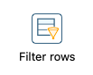 Этот компонент отвечает за фильтрацию записей. В его редакторе можно указать, значение, которые удовлетворяют условию.

1. Здесь мы можем поменять тип данных, изменить название, удалить объекты

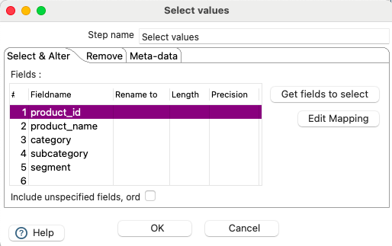

1. 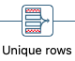 удаляет повторяющиеся строки из входного потока и фильтрует только уникальные строки в качестве входных данных для шага.

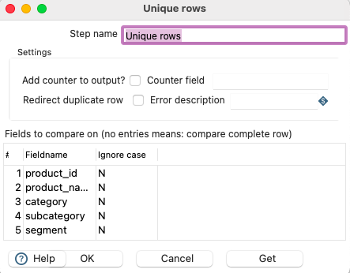

1. Изображение выглядит как текст

   Автоматически созданное описаниепозволяет управлять порядком, в котором будут считываться входные потоки. Если шаг имеет более одного входного потока - данные будут читаться одновременно из всех этих входов в непредсказуемом порядке. Однако, если вы хотите, чтобы один из входных потоков имел приоритет над другими, вы можете использовать шаг «Приоритет потоков».

EXTRACTING SYSTEM

Задача системы понять источник и уметь подключаться к нему, чтобы забирать данные

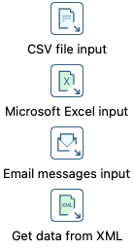

Этот шаг обеспечивает возможность чтения данных из файлов с различными расширениями

CHANGE DATA CAPTURE

Система выявляет механизм изменения данных в исходных системах, чтобы загружать только свежие или изменённые данные в хранилище

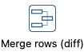

1.

позволяет сравнить два потока строк. Это полезно для сравнения данных за два разных периода времени. Он часто используется в ситуациях, когда исходная система хранилища данных не содержит даты последнего обновления.

2. 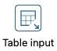

Этот шаг используется для чтения информации из базы данных с использованием соединения и SQL. Базовые операторы SQL можно сгенерировать автоматически, щелкнув Get SQL select.

DATA PROFILING SYSTEM

Система для сбора данных о наших данных

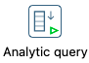 Этот шаг позволяет просматривать строки вперед и назад.

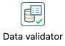 Шаг Data Validator позволяет определить простые правила для описания того, как должны выглядеть данные в поле. Это может быть диапазон значений, отдельный список значений или длины данных.

Этот шаг позволяет применять неограниченное количество правил проверки за один шаг к входящим данным.